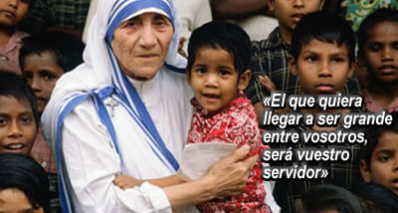
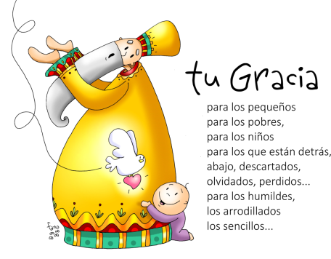
MISA CON NIÑOS

5 de noviembre 2023
ORDINARIO 31º-A

Mateo 23,1-12: "No seáis como los fariseos. El primero entre vosotros será vuestro servidor"
Mensaje: Tu gracia es para los sencillos

- MONICIÓN DE ENTRADA
Hermanos y hermanas: Bienvenidos a la eucaristía en este domingo 31 del tiempo ordinario. Después de los días en que festejamos a los santos y rezamos por los difuntos, Jesús nos hace varias llamadas: que hagamos lo que decimos, que no seamos orgullosos ni busquemos los puestos de renombre, y que aprendamos a ser serviciales poniéndonos a disposición de los demás. Pidamos hoy al Señor que este sea el estilo de vida de todos los que formamos la Iglesia pero especialmente de los que tiene cargos de responsabilidad en ella.
Saludo del sacerdote: El Dios de los sencillos y de los que hacen los que dicen esté con vosotros.

2. SÚPLICAS DE PERDÓN

Al Dios humilde, cuyo amor nos libera y sana, le pedimos perdón.
- Tú que cumples la palabra, que respaldas lo que dices con los hechos. Señor, ten piedad.
- Tú que has venido no a ser servido sino a servir a todos. Cristo, ten piedad.
- Tú que condenaste la soberbia, el orgullo y el buscar los primeros puestos. Señor, ten piedad.

3. MONICIÓN A LA PALABRA DE DIOS
El texto del profeta Malaquías que ahora escuchamos, nos predispone a entender el Evangelio que se nos leerá después. Transmitir el Evangelio, evangelizar, no es sólo predicar unos contenidos teóricos, sino transmitir una manera de vivir: la manera de ser de Dios, el estilo de vida de Jesucristo. Si lo que hacemos no coincide con lo que decimos, somos unos hipócritas y nuestra vida se convierte en un escándalo para los demás.

4. ORACIÓN DE LOS FIELES

Oremos al Señor nuestro Dios diciendo -Escúchanos, Señor.

- Para que la Iglesia sea lugar de encuentro de hermanos. Oremos.
- Para que los que tienen cargos en la Iglesia sean sencillos, serviciales y servidores. Oremos.
- Para que nunca nos dejemos llevar por la mentira, las apariencias o el deseo de dominar a los otros. Oremos.
- Para que vivamos según nos indica nuestra conciencia y nos dejemos guiar por ella. Oremos.
- Para que seamos sinceros y comprensivos con todos sin aspirar a ser más que los otros. Oremos.
- Para que desaparezcan las guerras, las naciones dialoguen y se tiendan la mano. Oremos.
- Para que nuestros difuntos sean recibidos por dios en su Reino de luz y de vida. Oremos.
- Para que todos aquellos que lloran por la muerte de una persona querida sientan el consuelo de Dios y su fortaleza.
Escucha, Padre, nuestra oración y que tu amor nos libere de nuestras esclavitudes. Por JCNS.

5. PROCESIÓN DE OFRENDAS

- CARTELES “SÍ” y “NO” Con estas palabras “SÍ” y “NO” queremos simbolizar en este día aquello que a veces hacemos con Jesús: decimos que “SÍ” pero luego, con nuestra vida, hacemos aquello que nos conviene con un “NO”, predicamos una cosa y luego hacemos otra.

- CARTELES CON LAS PALABRAS AMOR, JUSTICIA, VERDAD, ALEGRIA, ESPERANZA, DIOS, CRISTO, CIELO Y FAMILIA: Con estas palabras: amor, justicia, verdad, alegría, esperanza, Dios, Cristo, cielo y familia queremos comprometernos ante Jesús a ser precisamente eso que el mundo tanto necesita y que añora: personas diferentes, coherentes, serviciales.

-PAN Y VINO: Con el PAN Y EL VINO, simbolizamos lo más grande del domingo, del Día del Señor. La Misa es una mesa en la que nos hacemos fuertes y recuperamos la alegría para seguir caminando. ¡Gracias, Señor!

